Colegiul Național „Vasile Lucaciu”

**3D Pole**

Proiect dezvoltat de: Profesor coordonator

Szilagyi Luca Gavril Filip Adela

Cuprins

Concept 2

De ce 3D Pole? 4

Software și Hardware 6

Resurse : 8

# Concept

3D Pole este o imprimanta 3D bazata pe coordonate Polar ce poate fi construita din piese ușor accesibile și piese printate 3D. Imprimanta a fost făcută în stil RepRap adică o imprimanta cu piese printate 3D ce se poate multiplica, adică prima imprimantă (numita și prima generație) conține piese printate pe alte mașinării ca mai apoi imprimanta de primă generație să printeze piesele pentru a 2-a generație ș.a.m.d.

În domeniul 3D există 3 mari tipuri de imprimante : imprimante carteziene, CoreXY sau Delta fiecare având derivate. Imprimantele Polare sunt speciale deoarece împrumută cate ceva de la fiecare dintre cele 3 mari tipuri : ca aparență este foarte asemănătoare cu o imprimantă Carteziană și una de tip Delta datorita axelor liniare X și Z și print patul rotund în formă de cerc, de la imprimantele CoreXY împrumută viteza[1] și designul ingenios.

Coordonatele Polare se diferă de toate celelalte prin axa rotativă (in cazul nostru Y/U) care în loc de a folosi o valoare absolută liniară, folosește un unghi Θ, în timp ce axele X și Z rămân liniare. Axa X si Y lucrează in tandem spre a obține un sistem de mișcare asemănător cercului trigonometric :

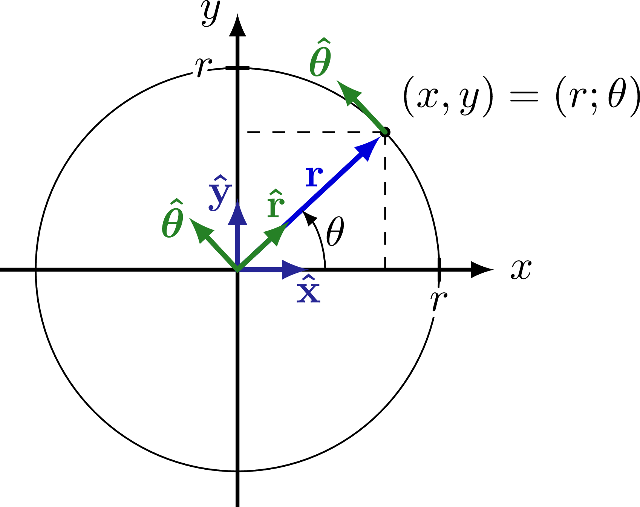

Vă puteți imagina axa X ca fiind linia trasată de r, adică distanța de la marginea cercului până la punctul la care trebuie să ajungem. Θ este dictat de axa Y astfel daca noi știm că trebuie să ajungem la punctul de unghi Θ=a și r=b, axa Y va roti cercul astfel încât unghiul să se afle sub axa X care se va mișca distanța r pentru a ajunge la punct. Axa Z dictează doar cât de sus se află punctul.

O mare diferență între acest tip de coordonate si cele carteziene sau CoreXY este lungimea axei X. În timp ce sistemele normale au nevoie de o axa X egală cu lungimea patului, sistemele polare au nevoie doar de jumătate de axă deoarece punctul diametral opus al axei X poate fi adus in raza de mișcare a axei respective prin rotirea axei Y.

# De ce 3D Pole?

Totul a început in anul 2023 când (fiind in căutarea unei imprimante 3D pentru uz personal) youtube mi-a recomandat un videoclip despre o imprimanta atât de compactă încât poate încăpea într-o cutie de filament numită Pozitron). Mi-a plăcut acel videoclip astfel că am început să caut online designeri ciudate de imprimante. Zilele următoare am dat de o pagină web „ascunsă” printre celelalte pagini ce se intitula „Circa Polar 3D Printer” creată de Willem Boshoff. Design-ul simplist mi-a plăcut de la început iar aceste coordonate polare păreau relativ relevante pentru mine (ținând cont ca in clasa a IX-a se preda cercul unitate in cadrul funcțiilor trigonometrice) astfel am început să mă documentez și am descoperit că acest tip de coordonate erau la momentul respectiv „moarte” datorita lipsei de interes și a apariției imprimantelor fabricate in masă la prețuri accesibile (ex: Ender 3). Am descoperit și alte proiecte asemănătoare : R-360, Sculpto^2 (care a fost si comercializată pentru scurt timp) și imprimanta polară a lui Rob Mink, toate proiecte abandonate în ziua de azi.

Am decis să încerc să arăt acest tip de imprimante si altor oameni, vouă, care poate nu o vor lăsa să dispară din nou.

La fel ca oricare proiect ambițios exista o grămadă de sânge și sudoare (la propriu sânge – am suferit multe leziuni in timp ce lucram pe proiect si destule șocuri electrice cât să îmi ajungă o viață) dar totul a meritat atunci când am văzut proiectul cum ia viață.

Pe parcursul developării proiectului am învățat destul de multe despre electricitate, componente electrice, codare și configurare Marlin și despre mult alte cunoștințe ce o să îmi prindă bine în viitor: cum să îmi sertizez propriile cabluri, ce face un design a fii ingenios, de ce nu folosim ca testbench o masă cu blat metalic (greșeala asta m-a costat o întreagă placă de control) și multe altele.

Am dorit totuși ca proiectul meu să fie special, a nu se asemăna cu vreun alt proiect menționat mai sus, desigur, ca și sistem de mișcare, coordonatele polare nu pot fi schimbate atât de drastic (deși am văzut un sistem polar întors) astfel că am decis folosirea pofilelor de aluminiu, a unei axe X inspirată de cea a unui Ender 3 (pentru a evidenția asemănarea intre cele 2 sisteme de mișcare) și totuși ca ea să aibă un twist doar al meu, am dorit implementarea unu pat încălzit (deși am eșuat in acest aspect – am un prototip de implementare a unu pat încălzit, dar acesta mai are nevoie de multe implementări pentru a fi sigur de utilizat problema principală fiind riscul de electrocutare – acest sistem este bazat pe idee unui rulment axial prin care ar trece curentul, ținând cont ca bilele de curent a mereu contact cu firele legate de exteriorul rulmentului, unul dintre fire (cel legat de pat) se poate învârti la infinit fără a pierde continuitatea însă exista riscul ca plasticul de sub rulment să se topească datorita încălzirii rulmentului datorita curentului electric ceea ce ar duce la un contact dintre rulment si scheletul imprimantei care daca nu ar arde orice alta componenta legată de schelet, al reprezenta un pericol electric pentru utilizator).

Colorarea verde a fost o alegere complet aleatorie la început, acea culoare a fost filamentul pe care l-am folosit pentru primele prototipuri, iar in contrast cu negru mi-a plăcut atât de mult încât am decis ca aceasta culoare sa fie „tema” proiectului.

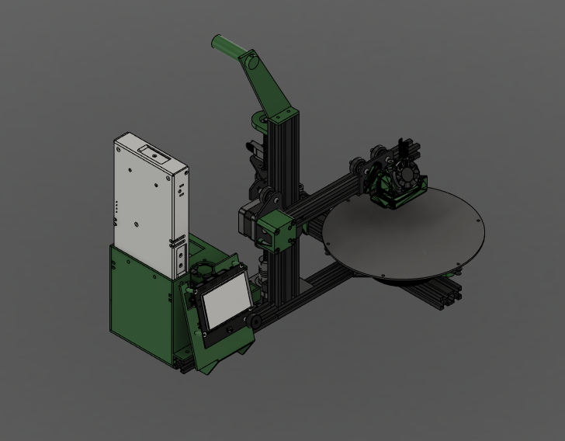

# Software și Hardware

Din punct de vedere software, imprimanta rulează Marlin 2.1.x bugfix configurat de mine pentru a completa cerințele necesare mie. Marlin Developing Team deține drepturile de autor pentru Marlin in sine, eu dețin doar titlu de autor al configurației făcute de mine.

În cazul în care se dorește modificarea codului din partea unei alte persoane (în scop personal) acest tip de modificări sunt permise, sau aducerea de modificări substanțiale codului, persoana respectivă va deține dreptul asupra configurațiilor sale specifice.

Cele 2 fișiere Configuration.h și Configuration_adv.h se găsesc in folderul Software/Marlin-bugfix-2.1.x sub directorul Marlin. În cazul în care nu știți ceea ce faceți se recomandă modificarea doar a fișierului Configuration.h deoarece in cealaltă configurare, unele setări pot să îți strice permanent componentele sau placa de bază în sine în cazul în care este configurată necorespunzător .

Pentru adaptarea fișierului Configuration.h puteți folosi VSCode împreună cu platform.io sau Marlin Builder (personal folosesc platform.io) iar pentru plăcuțele cu cipuri de 8 biți se poate folosi și Arduino IDE. Vor trebui modificate, după caz, :

* placa de bază ce poate fi găsită la :

#ifndef MOTHERBOARD

#define MOTHERBOARD BOARD_BTT_SKR_E3_TURBO

#endif

* porturile seriale : (0 pentru SD card, -1 pentru USB ) :

#define SERIAL_PORT 0

#define SERIAL_PORT_2 -1

* distanța de deplasare a axelor :

#define X_BED_SIZE 110

#define Y_BED_SIZE 110

* tipul de ecran folosit : (se găsește în secțiunea Screen – nu pot arăta o singură comandă deoarece există sute de tipuri de ecrane din care poți alege)
* Sistemul de mișcare folosit ( configurația poate fi modificată pentru orice sistem de mișcare doar că alte setări mai ascunse vor trebui să fie modificate, pe moment, explic o formatare generală) ce se găsește la secțiunea Mechanical Settings.

Majoritatea codului are comentarii puse de developer în limba engleză dar pentru a face un scurt rezumat, se declară coordonatele Polare mărimea fizică a imprimantei, sensul motoarelor, endswitch-urile, senzorii de temperatură, ecranul folosit, pinii pentru ventilatoare, se configurează Thermal Runaway Protection (funcție ce ar trebui să prevină eventuale riscuri de incendiu datorate de funcționarea incorectă a senzorilor de temperatură !! atenție, TRP nu asigură ca accidente nu se pot întâmpla, totul are riscuri) și multe alte setări care la rândul lor sunt mai mult decât importante pentru buna funcționare a Software-ului.

Din punct de vedere hardware, proiectul este compus din profile de aluminiu, componente mecanice, piese printate 3D și componente electronice.

Un Bill Of Materials (adică un tabel cu piesele necesare – excluzând numărul de șurube și alte lucruri considerate miscellaneous – adică de care ai nevoie dar sunt puține, obscure sau unelte de care vei avea nevoie nu sunt specificate în BOM). Totodată unele componente vor suferi schimbări (spre exemplu profilul 20x20 V slot de 30 de cm de pe axa X care va fi tăiat la mărimea de ~ 21 de cm) sau piulița trapezoidală care va trebui îngustată cu 2 mm. Aceste modificări pot fi evitate daca se achiziționează profile pre tăiate sau o piuliță cu montare in 2 puncte (nu în 4 ca și in cazul meu)

Trebuie menționat că majoritatea pieselor printate 3D sunt design-ul meu personal cu excepția : X-E0-MOTORMount care este un montaj Ender 3 doar că printat 3D și întregul Hotend care este un HERO ME Ender 3 Fan Duct re-model cu modificări minime, hotend al cărui designer este MediaMan3D si re-designer Beegeemon.

DISCLAIMER: Robotul real poate diferii de Modelul CAD complet și vice versa, se fac update-uri permanent la ambele versiuni (fizică și digitală) doar că fișierele nu sunt întotdeauna puse pe GitHub.

Software-ul a fost uploadat doar în data de 23.05.2024 deoarece versiunile precedente erau mai mult decât experimentale și nu puteau fi folosite decât in scop pur personal.

## Resurse :

* Logo făcut cu ajutorul : [https://www.wix.com/logo/maker?utm_source=google&utm_medium=cpc&utm_campaign=19604759239^147086255922^search%20logo%20-%20en&experiment_id=make%20your%20own%20logo^e^645976116710^&gad_source=1&gclid=CjwKCAjw9cCyBhBzEiwAJTUWNcdBG6rAWUydk4_we8KyqPiMAUEBew5aWjvLTEi18W_317kqKdewaxoC0lQQAvD_BwE](https://www.wix.com/logo/maker?utm_source=google&utm_medium=cpc&utm_campaign=19604759239%5e147086255922%5esearch%20logo%20-%20en&experiment_id=make%20your%20own%20logo%5ee%5e645976116710%5e&gad_source=1&gclid=CjwKCAjw9cCyBhBzEiwAJTUWNcdBG6rAWUydk4_we8KyqPiMAUEBew5aWjvLTEi18W_317kqKdewaxoC0lQQAvD_BwE)
* Circa Polar Printer :

[https://www.wix.com/logo/maker?utm_source=google&utm_medium=cpc&utm_campaign=19604759239^147086255922^search%20logo%20-%20en&experiment_id=make%20your%20own%20logo^e^645976116710^&gad_source=1&gclid=CjwKCAjw9cCyBhBzEiwAJTUWNcdBG6rAWUydk4_we8KyqPiMAUEBew5aWjvLTEi18W_317kqKdewaxoC0lQQAvD_BwE](https://www.wix.com/logo/maker?utm_source=google&utm_medium=cpc&utm_campaign=19604759239%5e147086255922%5esearch%20logo%20-%20en&experiment_id=make%20your%20own%20logo%5ee%5e645976116710%5e&gad_source=1&gclid=CjwKCAjw9cCyBhBzEiwAJTUWNcdBG6rAWUydk4_we8KyqPiMAUEBew5aWjvLTEi18W_317kqKdewaxoC0lQQAvD_BwE)

* R-360:

<https://reprap.org/wiki/R_360>

* Sculpto^2:

<https://sculpto-shop.com/products/sculpto-pro2-3d-printer>

* Poză coordonate polare:

<https://tikz.net/circle/>

* Marlin Github:

<https://github.com/MarlinFirmware/Marlin>

* Hero Me Mount (re-design):

<https://www.thingiverse.com/thing:3991855>

1. * -» viteza este un concept relativ, deși în teorie o imprimantă polară ar trebui să fie mai rapida ca cele carteziene, totul depinde de configurația softului. Personal am ales să rulez viteze moderate pentru rezultate decente dar cu multă muncă, se pot atinge viteze ridicate.

  